附件1

骨科外固定支架注册技术审查指导原则
（2018年修订）

本指导原则旨在为申请人进行骨科外固定支架注册申报提供技术指导，同时也为药品监督管理部门对注册申报资料的审评提供技术参考。
本指导原则是对骨科外固定支架注册申报资料的一般要求，申请人应依据具体产品的特性对注册申报资料的内容进行充实和细化，并依据具体产品的特性确定其中的具体内容是否适用，若不适用，需具体阐述其理由及相应的科学依据。
本指导原则是对申请人和审查人员的指导性文件，但不包括注册审批所涉及的行政事项，亦不作为法规强制执行，如果有能够满足相关法规要求的其他方法，也可以采用，但是需要提供详细的研究资料和验证资料。应在遵循相关法规和标准的前提下使用本指导原则。
本指导原则是在现行法规和标准体系以及当前认知水平下制定的，随着法规和标准的不断完善，以及科学技术的不断发展，本指导原则相关内容也将进行适时的调整。
一、适用范围
本指导原则适用于《医疗器械分类目录》中按照第二类医疗器械管理的骨科外固定支架。
本指导原则不包含与其配套使用的金属骨针产品。本指导原则不包含矫形用外固定支架。矫形用外固定支架及骨融合术后辅助固定用外固定支架产品可参考本指导原则进行注册申报。
二、技术审查要点
（一）产品名称要求
骨科外固定支架应符合《医疗器械通用名称命名规则》（国家食品药品监督管理总局令第19号）的要求，可采用相关国家标准、行业标准上的通用名称，或以产品结构和适用范围为依据命名。例如：一体式骨科外固定支架、组合式骨科外固定支架等。
（二）产品的结构和组成
1.产品的结构和组成
外固定支架按结构组成可分为一体式和组合式两种类型。按照交付状态可分为非无菌形式提供和无菌形式提供两种。
一体式外固定支架主要由横（竖）针夹、延长接头、撑开架、偏心轴、万向球等部件组成。按照结构组成可分为多种型式，每种型式按照使用部位又可分为多种型号。
组合式外固定支架可根据使用部位由闭合环、开放环、环针夹、环杆（管）夹、直形杆（管）等组成。组合式外固定支架按照构成型式可分为棒结构型、环结构型、半环型等多种型式，每种型式按照使用部位又可分为多种型号。
2.典型产品结构示意图举例
图1-4为一体式外固定支架的典型结构示意图，图5-8为组合式外固定支架的典型结构示意图。
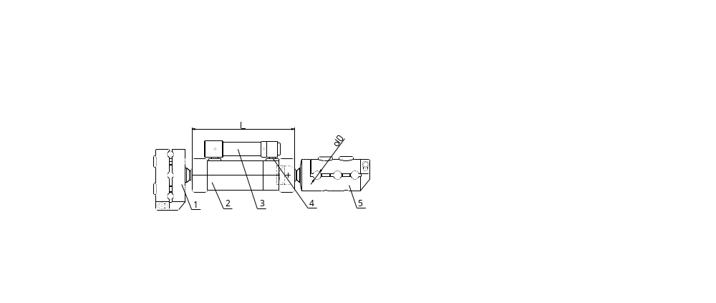

1-竖（横）针夹 2-伸缩体 3-撑开架
4-偏心轴 5-竖针夹
图1
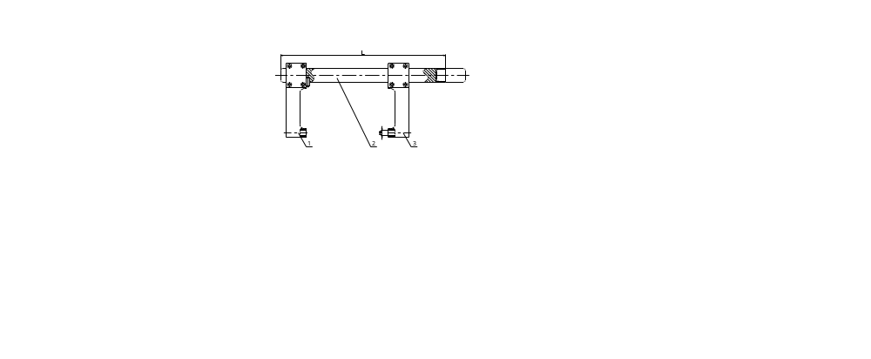

1-针夹 2-伸缩体 3-针夹
图2
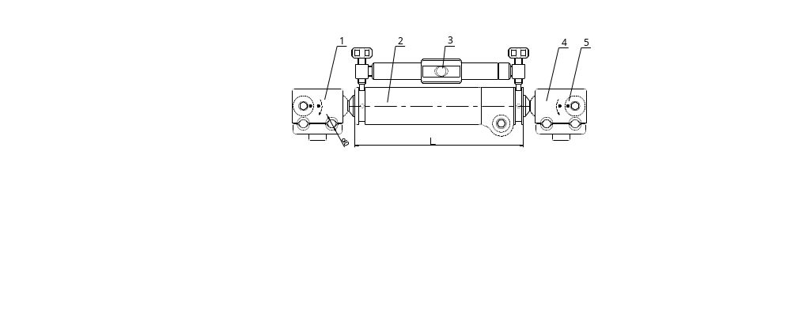

1-竖针夹 2-伸缩体 3-撑开架
4-竖针夹 5-偏心轴
图3

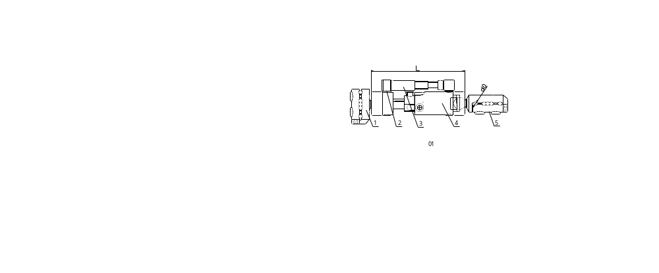

1-横（竖）针夹 2-偏心轴 3-撑开架
4-伸缩体 5-竖针夹
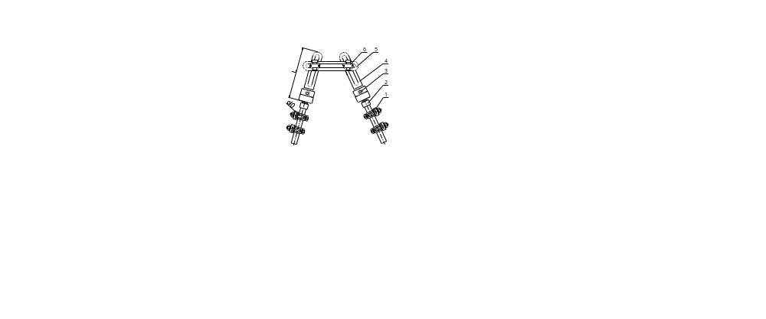
图4

1-棒针夹钳 2-球头杆 3-偏心轴
4-偏心环架 5-环架 6-连接装置
图5
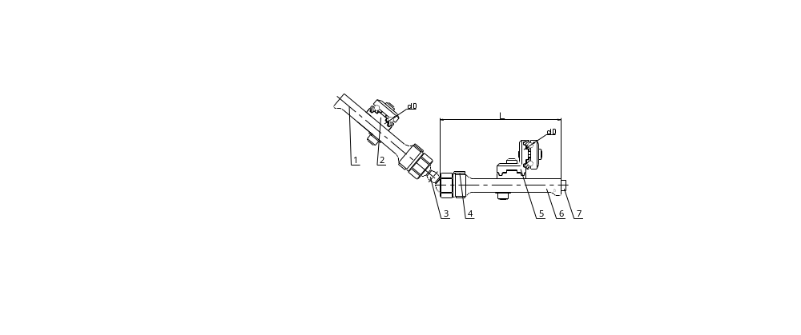

1-环架 2-直形针夹3-双头连接杆
4-偏心轴 5-螺纹针夹 6-环架 7-丝杠
图6
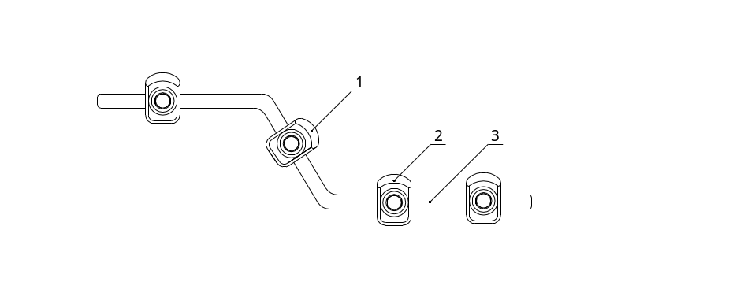
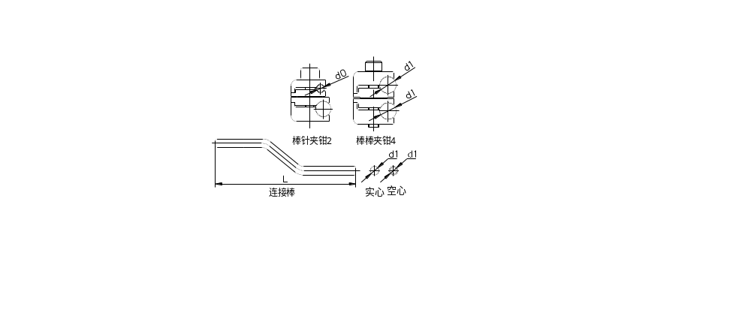

1-棒针夹钳2 2-棒棒夹钳4 3-连接棒
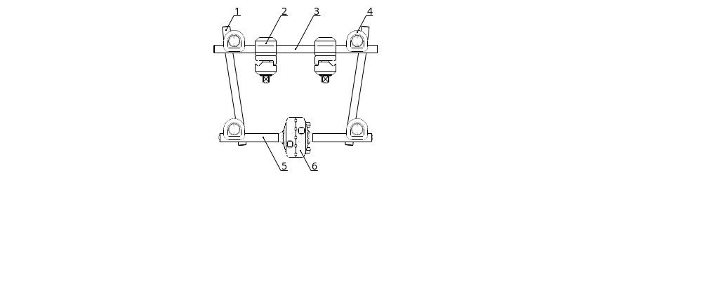
图7
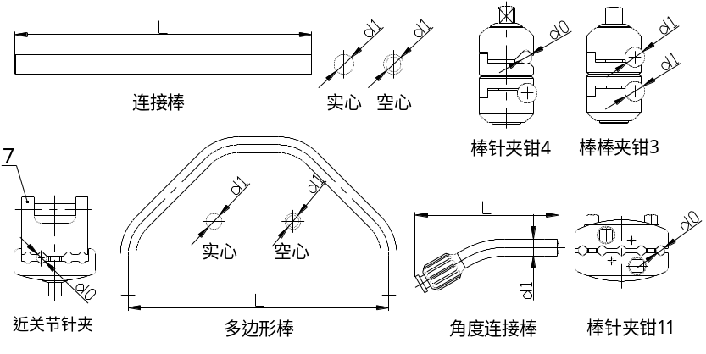
1-连接棒 2-棒针夹钳4 3-多边形棒 4-棒棒夹钳3
5-角度连接棒 6-棒针夹钳11 7-近关节针夹
图8
注：以上结构示意图中的各组件名称不同企业的可能有所不同。
3.产品材质
目前，骨科外固定支架多采用铝合金、不锈钢、碳纤维、钛合金、聚醚醚酮及增强型聚醚醚酮等材料制成。不锈钢应采用GB/T 1220—2007、 GB 4234—2003、GB/T 3280—2015或GB/T 4226—2009标准中规定的牌号；铝合金应采用GB/T 3190—2008或GB/T 3191—2010标准中规定的牌号；钛合金材质应采用GB/T 2965—2007、GB/T 3621—2007或GB/T 13810—2017标准（注：本指导原则中标准适用最新版本，下同。）中规定的牌号；选用的碳纤维、聚醚醚酮等无现行国家标准或行业标准的材料制成的部件，其力学性能应符合企业产品技术要求的规定。
（三）产品工作原理/作用机理
注册申请人应对产品工作原理及作用机理进行描述，常见的骨科外固定支架是一种体外固定装置，它通过金属骨针将骨折各端与一个或多个的纵行杆（管）和/或环连接而达到稳定、复位的作用。
（四）注册单元划分的原则和实例
外固定支架的注册单元的划分原则上以技术原理、结构组成、性能指标和适用范围为划分依据。注册申请人应根据上述原则，按照产品自身特点划分注册单元。一般情况下一体式骨科外固定支架与组合式骨科外固定支架应划分成不同的注册单元。
（五）产品适用的相关标准

表1相关产品标准
标准编号 | 标准名称
GB/T 230.1—2009 | 金属材料 洛氏硬度试验 第1部分：试验方法（A、B、C、D、E、F、G、H、K、N、T标尺）
GB/T 231.1—2009 | 金属材料 布氏硬度试验 第1部分：试验方法
GB/T 1031—2009 | 产品几何技术规范（GPS） 表面结构 轮廓法 表面粗糙度参数及其数值
GB/T 1220—2007 | 不锈钢棒
GB/T 3280—2015 | 不锈钢冷轧钢板和钢带
GB/T 4226—2009 | 不锈钢冷加工钢棒
GB/T 1804—2000 | 一般公差 未注公差的线性和角度尺寸的公差
GB 4234—2003 | 外科植入物用不锈钢
GB/T 4237—2015 | 不锈钢热轧钢板和钢带
GB/T 2965—2007 | 钛及钛合金棒材
GB/T 13810—2017 | 外科植入物用钛及钛合金加工材
GB/T 228.1—2010 | 金属材料 拉伸试验 第1部分：室温试验方法
GB/T 3621—2007 | 钛及钛合金板材
GB/T 3191—2010 | 铝及铝合金挤压棒材
GB/T 3190—2008 | 变形铝及铝合金化学成分
GB/T 3880.1—2012 | 一般工业用铝及铝合金板、带材 第1部分：一般要求
GB/T 4340.1—2009 | 金属材料 维氏硬度试验 第1部分：试验方法
GB/T 10128—2007 | 金属材料 室温扭转试验方法
GB/T 8013.1—2007 | 铝及铝合金阳极氧化膜与有机聚合膜 第1部分：阳极氧化膜
GB 18279.1—2015 | 医疗保健产品灭菌 环氧乙烷 第1部分：医疗器械灭菌过程的开发、确认和常规控制的要求
GB/T18279.2—2015 | 医疗保健产品的灭菌 环氧乙烷 第2部分：GB 18279.1应用指南
GB 18280.1—2015 | 医疗保健产品灭菌 辐射 第1部分：医疗器械灭菌过程的开发、确认和常规控制要求
GB 18280.2—2015 | 医疗保健产品灭菌 辐射 第2部分：建立灭菌剂量
GB/T 18280.3—2015 | 医疗保健产品灭菌 辐射 第3部分：剂量测量指南
YY/T 0149—2006 | 不锈钢医用器械 耐腐蚀性能试验方法
YY/T 0508—2009 | 外固定支架专用要求
YY/T 0681.1—2009 | 无菌医疗器械包装试验方法 第1部分：加速老化试验指南
YY/T 0316—2016 | 医疗器械 风险管理对医疗器械的应用
YY/T 0466.1—2016 | 医疗器械 用于医疗器械标签、标记和提供信息的符号 第1部分：通用要求
ASTM F1541—17 | Standard Specification and Test Methods for External Skeletal Fixation Devices

上述标准为骨科外固定支架涉及的常用标准。申请人根据产品的特点可引用与之相适应行业外标准和其他特殊标准，且需说明理由。
产品适用及引用的标准应适宜且齐全，在产品技术要求中所引用的相关国家、行业标准应完整并准确。对所引用的标准中的具体条款，应在产品技术要求中予以实质性采纳，文字表述繁多内容复杂的可以直接引用标准及条文号，比较简单的可直接引述具体内容。
产品应符合现行有效的国家、行业标准，如涉及强制性国家、行业标准发布或修订，产品性能指标等要求应符合最新的强制性国家、行业标准。
（六）产品的适用范围/预期用途/禁忌症
1.适用范围
该产品通过与金属骨针的配合，应用于骨折部位的体外固定复位。
2.适用人群
闭合性、开放性骨折、伴严重的软组织损伤或感染的骨折、有严重内脏疾病或年老体弱者不适合开放性手术的骨折患者。
3.禁忌症
严重骨质疏松、严重的粉碎性骨折、骨缺损骨感染、骨不连；不能配合术后管理的患者。
4.预期使用环境要求
企业应明确适宜本产品的使用环境。
生产企业应根据产品具体情况合理制定与产品相适应的适用范围、适用人群及禁忌症。
（七）产品的主要风险
骨科外固定支架产品的风险管理报告应符合YY/T 0316—2016《医疗器械 风险管理对医疗器械的应用》的有关要求，审查要点包括：
1.与产品有关的安全性特征判定可参考YY/T 0316—2016的附录C。
2.危害、可预见的事件序列和危害处境判断可参考YY/T 0316—2016附录E、I。
3.风险控制的方案与实施、综合剩余风险的可接受性评价及生产和生产后监视相关方法可参考YY/T 0316—2016附录F、G、J。
以下依据YY/T 0316—2016的附录E（表E.2）从四个方面提示性列举了骨科外固定支架产品的可能存在的初始危害因素，具体可从以下方面考虑。
表2 产品的主要危害（举例）
危害类型 | 可预见的  事件 | 危害处境 | 产生的后果或损害 | 采取的措施
机械危害 | 采用不适宜的灭菌方式，导致产品力学性能下降。 | 使用时不能很好地在患者骨折部位进行固定。 | 影响患者骨折部位的愈合。 | 企业选择经过确认的灭菌工艺进行灭菌；产品出厂前进行抽样检验，性能要求合格后方可出厂。
生物或化学危害 | 经环氧乙烷灭菌的产品出厂时环氧乙烷解析不彻底，残留量超标。 | 临床大夫及患者接触过量的环氧乙烷。 | 损害临床大夫及患者健康。 | 采用经过确认的方式进行解析，环氧乙烷残留量达标后方可出厂。
生物或化学危害 | 生产过程中原材料、包装材料等微生物的污染，导致产品菌落超标，产品灭菌不彻底。 | 细菌接触患者。 | 患者被细菌感染，严重时导致发热、休克。 | 控制产品灭菌前原材料和成品的初始污染菌，按照初始污染菌进行灭菌剂量设定，并定期监控产品的初始污染菌。
生物或化学危害 | 产品未灭菌；或未按已确认的工艺实施灭菌，产品灭菌不彻底，产品带菌。 | 细菌接触患者。 | 患者被细菌感染，严重时导致发热、休克。 | 以非无菌形式提供时，向医疗机构提供确认过的灭菌方式和参数；以无菌状态交付时，按照确认过的工艺进行灭菌。
操作危害 | 由不熟练/未经培训的人员使用。 | 可能造成骨折对位不良愈合或再移位。 | 给患者造成身体伤害。 | 编写产品使用手册，附赠视频操作光盘；随机文件中应给出由经过培训操作熟练的医生使用的警示。
操作危害 | 非无菌形式交付，包装形式与无菌状态相似，大夫误以为无菌产品即带入手术室。 | 污染手术室环境。 | 造成患者感染。 | 非无菌状态交付时在单包装上明确标识“本产品未经灭菌，使用前请灭菌”等内容。
信息危害 | 对适应人群和禁忌症的说明不充分。 | 临床大夫将产品用于不适宜的症状或人群。 | 可能会造成手术失败，给患者带来身体伤害。 | 研究资料和说明书中明确适用人群及禁忌症。
注：上表内容仅为风险分析示例，并不用于注册申请人风险管理报告的制定，注册申请人应根据自身实际风险分析情况，确定其危害，制定产品风险管理报告。针对产品的各项风险，企业应采取应对措施，确保风险降到可接受的程度。
由于骨科外固定支架的功能和结构的差异，注册申请人应按照YY/T 0316—2016中规定的过程和方法，在产品整个生命周期内建立、形成文件和保持一个持续的过程，用以判定与医疗器械有关的危害、估计和评价相关的风险、控制这些风险并监视上述控制的有效性，以充分保证产品的安全和有效。
（八）产品的研究要求
1.产品性能研究
在开展产品性能研究时，除对产品技术要求中所涉及的功能性、安全性及质量控制指标研究外，应至少对所申报产品的代表性样件进行力学性能的研究，力学性能研究应涵盖申报的所有规格型号产品，应根据临床使用条件，确定力学研究项目、参数及评价标准，并提供其确定依据、理论基础及相关验证资料，可参照ASTM F1541-17提供产品力学性能相关研究资料。选择代表性样件时，可通过有限元分析或其他适用的分析方法。
2.灭菌工艺研究
骨科外固定支架可以非无菌和无菌两种形式交付。注册申请人在对灭菌过程进行验证时，应全面考虑产品材质及灭菌方式的适宜性。
以非无菌形式提供时，注册申请人应明确经过确认的灭菌方式，若该灭菌方式为行业内通用，注册申请人应提交灭菌过程对产品性能影响的相关验证资料；若该灭菌方式行业内不通用，注册申请人除提交灭菌过程对产品性能影响的相关验证资料外，还应当对灭菌效果进行确认，并提交相关资料。
以无菌形式交付时，注册申请人应选择与产品材质和性能相适宜的灭菌方式。若产品通过环氧乙烷进行灭菌，应根据GB 18279.1—2015、GB/T 18279.2—2015对灭菌过程进行确认，并提交灭菌确认报告。若产品通过辐照方式进行灭菌，应根据GB 18280.1—2015、GB 18280.2—2015、GB/T 18280.3—2015对辐射灭菌过程加以确认，并提交灭菌确认报告。
3.产品有效期和包装研究
一般建议骨科外固定支架产品为一次性使用。
以无菌形式提供的产品应当对灭菌有效期进行验证确认并提交相关资料。灭菌有效期可采取实时验证或加速老化试验进行研究。
无论产品以何种状态交付，注册申请人均应明确产品包装材料并提交相关研究资料。
4.证明产品安全性、有效性的其他研究资料。
（九）产品技术要求的主要性能指标
本章列举的基本技术指标为典型骨科外固定支架的指标，企业可参考相应的标准，根据企业自身产品的技术特点和用途制定相应的性能指标。技术要求应包括但不限于以下内容：
1.外观
（1）外固定支架表面应光滑、洁净，不得有锋棱、毛刺、凹痕及裂纹等缺陷。
（2）外固定支架铝合金部件经阳极氧化处理后，有效面的色泽应均匀一致，无腐蚀、麻面、夹杂等可见缺陷。
（3）外固定支架的伸缩体应有刻度，刻度应完整清晰。
（4）提示性标记应完整、清晰。
2.尺寸要求
外固定支架所有部件的主要尺寸和调节范围企业可自行规定。
3.耐腐蚀性能
外固定支架的不锈钢部件应有良好的耐腐蚀性，应不低于YY/T 0149—2006中“沸水试验法”b级要求。铝合金制件的阳极氧化膜滴碱试验结果应符合GB/T 8013.1—2007的表2中级别Ⅱ的要求。
4.表面粗糙度
外固定支架的金属部件表面粗糙度Ra值，应符合表3的规定。

表3 表面粗糙度（Ra） 单位：微米
外表特征 | 部 位
外表特征 | 外表面 | 其余
有光亮 | ≤1.6 | ≤3.2
无光亮 | ≤3.2 | ≤6.3

5.使用性能
外固定支架的转动部件在转动时应活动自如，无卡塞现象；调节装置应调节自如；锁紧装置应锁紧可靠，无松动现象；各部件螺纹配合性能应良好，不得有缺扣乱扣现象，保证互换性。
6.力学性能
企业根据产品特点规定力学性能要求。
7.无菌（若适用）
外固定支架以无菌状态交付时，产品应无菌。
8.环氧乙烷残留量（若适用）
外固定支架若经环氧乙烷灭菌，其出厂时环氧乙烷残留量应≤ 10 μg/g。
（十）同一注册单元内注册检验典型性产品确定原则和实例
同一注册单元内注册检验代表产品确定原则如下：
同一注册单元中的典型产品是指能够代表本注册单元内其他产品安全性和有效性的产品。其功能最齐全、结构最复杂、风险最高。
典型产品的确定可以通过比较同一注册单元内所有产品的材质、结构组成、性能指标和预期使用部位等相应资料，说明其能够代表本注册单元内其他产品的安全性和有效性。对于力学性能要求注册申请人应根据各型号产品预期使用部位分别按照材质、结构组成和力学性能确定出最薄弱型号作为典型产品并提供确定依据及验证资料。对于技术要求中的非力学性能项目可选择有代表性的部件进行检测。
（十一）产品生产制造相关要求
1.生产工艺过程及过程控制点
注册申请人应根据申报产品的实际情况，以流程图的形式对生产工艺过程进行描述，工艺过程中的关键工序和特殊工艺应在工艺流程图中标示清楚，并对其过程控制点进行描述。外固定支架的生产工艺举例：
领取原材料—机械加工—☆抛光—清洗—抛丸（不锈钢件）/喷砂（铝制件）—阳极氧化（铝制件）—组装—☆激光打标—包装—★灭菌（若适用）
其中：☆为关键工艺，★为特殊工艺。
本指导原则对生产工艺不做强制要求，企业可根据产品自身情况，明确产品生产工艺，以保证产品质量。
2.研制、生产场地情况概述
申请人应当对与申报产品有关的研制场地和生产场地情况进行概述，主要包括以下内容：
研制场地：地址、位置、面积、研制环境条件（如适用）、研制设备、检验设备、人员等。
生产场地：地址、位置、面积、生产环境条件（如适用）、生产设备、工艺装备、监视和测量装置、人员等。
如申报产品具有多个研制、生产场地，则对每一研制、生产场地的情况均应进行概述。
（十二）产品的临床评价要求
按照《关于公布新修订免于进行临床试验医疗器械目录的通告》（国家药品监督管理局通告2018年第94号，下称《目录》）的规定，骨科外固定支架（序号198）为免于开展临床试验的产品。注册申请人在申报该产品时，若产品的原材料采用不锈钢、铝合金或碳纤维，且预期使用部位为四肢长骨或骨盆时可以书面申请免于提交临床试验资料，但应同时提交产品的对比说明。对比说明中应包含与《目录》中所述内容的对比，及同类已上市产品的对比，对比内容至少应包含产品材质、工作原理、结构组成、主要性能要求、适用范围等内容。
若产品的原材料采用钛合金、聚醚醚酮或增强型聚醚醚酮及其他新型材料时，应当按照《医疗器械临床评价技术指导原则》（国家食品药品监督管理总局通告2015年第14号）规定选择合适的路径开展临床评价，并提交临床评价资料。
（十三）产品的不良事件历史记录
暂未见相关报道。
（十四）产品说明书和标签要求
1.说明书
每件骨科外固定支架产品都应附有说明书，除《医疗器械说明书和标签管理规定》（国家食品药品监督管理总局令第6号）中说明书应含有的内容外，还应明确以下内容：
（1）以无菌状态交付的产品应当标明有效期；
（2）以非无菌状态交付的产品，注册申请人应给出推荐的灭菌方式和参数；
（3）应参照YY/T 0466.1—2016等相关标准中的规定，给出产品标签所用的图形、符号、缩写等内容的解释；
（4）使用方法，注册申请人应给出产品使用方法以及临床医生所应具备的知识与技能；
（5）运输条件，注册申请人应明确运输方法及条件；
（6）储存条件，注册申请人应明确储存环境要求。
2.标签样稿
外固定支架的标签应符合YY/T 0466.1—2016及相关标准的要求。
3.每件外固定支架还应符合YY/T 0508—2009的规定，应有下列标志：
（1）制造商代号或商标；
（2）出厂年代或生产日期；
（3）材料标识。
产品说明书和最小销售单元的标签样稿应符合《医疗器械说明书和标签管理规定》及相关标准要求。

三、审查关注点
（一）审查时应关注产品注册单元的划分，组合式外固定支架与一体式外固定支架应划分为两个不同的注册单元。
（二）审查时应关注力学性能的研究，企业提交的力学性能研究资料是否涵盖申报的所有规格型号产品，力学性能的研究项目是否全面，试验方法是否科学合理。
（三）审查时应关注典型产品确定依据是否合理。
四、编写单位
天津市医疗器械技术审评中心。

